2.7 Mugarria

Taldea 5 2024/3/19 Aritz Lekube, Iñigo Arrizabalo eta Julen Garcia Mata

Prozedura 4

Funtzioa 5

Paketea sortu 6

Paketearen body-a 7

Bloke anonimoa 8

Irudia 1- Prozeduraren funtzionamendua ziurtatu. 4

Irudia 2- Funtzioaren funtzionamendua ziurtatu. 6

Irudia 3- Paketea sortuta. 8

Irudia 4- Bloke anonimoa exekutatuta. 10

# Prozedura

|  |
| --- |
| create or replace PROCEDURE Prozedura_mugarri  (  a_id_sozioa IN NUMBER  , a_izena OUT varchar2  , a_abizena OUT varchar2  , a_NAN OUT varchar2  , a_telefonoa OUT number  , a_erle_kantitatea OUT number  , a_kolmena_kantitatea OUT number  )AS  begin  select sozio_izena, sozio_abizena, nan, telefonoa, erle_kantitatea, kolmena_kantitatea  into a_izena, a_abizena, a_NAN, a_telefonoa, a_erle_kantitatea, a_kolmena_kantitatea from sozioak where a_id_sozioa= id_sozioa;  end Prozedura_mugarri; |

|  |
| --- |
| declare  a_izena varchar2(20);  a_abizena varchar2(20);  a_nan varchar2(20);  a_telefonoa number;  a_erle_kantitatea number;  a_kolmena_kantitatea number;  begin  mugarria.prozedura_mugarri(1, a_izena, a_abizena, a_nan, a_telefonoa, a_erle_kantitatea, a_kolmena_kantitatea);  DBMS_OUTPUT.put_line( a_izena ||' ' || a_abizena|| ' '|| a_nan || ' ' || a_telefonoa  || ' ' || a_erle_kantitatea || ' '|| a_kolmena_kantitatea);  end; |

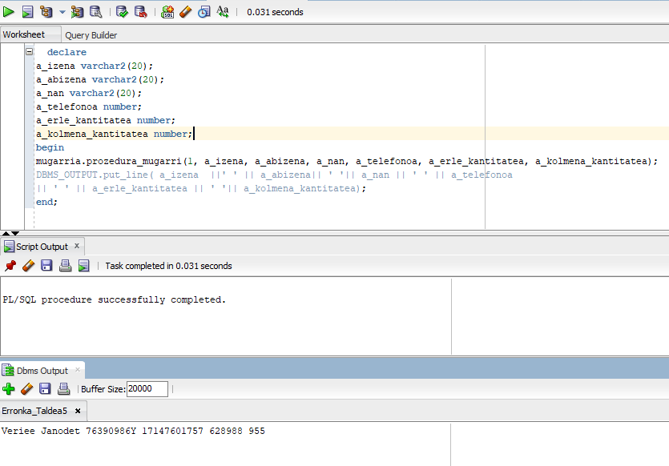

Irudia 1- Prozeduraren funtzionamendua ziurtatu.

# Funtzioa

|  |
| --- |
| create or replace NONEDITIONABLE FUNCTION Funtzioa_mugarri  (  A_ID_SOZIOA IN NUMBER  ) RETURN VARCHAR2 AS  a_parte number;  a_kop number;  a_mota number;  BEGIN  select kolmena_kantitatea into a_kop from sozioak where id_sozioa= a_id_sozioa;  if a_kop>500 then  select count(id_asoziazioa) into a_parte from asoziazio_parte where a_id_sozioa=id_sozioa;  RETURN a_parte;    else  select count(id_produktua) into a_mota from ze_ezti where a_id_sozioa=id_sozioa;  RETURN a_mota;  end if;  END Funtzioa_mugarri; |

|  |
| --- |
| begin  DBMS_OUTPUT.PUT_LINE(mugarria.funtzioa_mugarri(a_id_sozioa => 5));  end; |

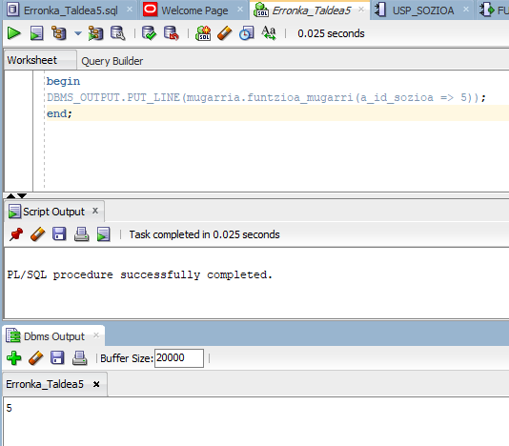

Irudia 2- Funtzioaren funtzionamendua ziurtatu.

# Paketea sortu

|  |
| --- |
| CREATE OR REPLACE  PACKAGE MUGARRIA AS  PROCEDURE Prozedura_mugarri  (  a_id_sozioa IN NUMBER  , a_izena OUT varchar2  , a_abizena OUT varchar2  , a_NAN OUT varchar2  , a_telefonoa OUT number  , a_erle_kantitatea OUT number  , a_kolmena_kantitatea OUT number  );  FUNCTION Funtzioa_mugarri  (  A_ID_SOZIOA IN NUMBER  ) RETURN VARCHAR2;  /* TODO enter package declarations (types, exceptions, methods etc) here */  END MUGARRIA; |

# Paketearen body-a

|  |
| --- |
| create or replace NONEDITIONABLE PACKAGE BODY Mugarria AS  -- Implementación del procedimiento  PROCEDURE Prozedura_mugarri  (  a_id_sozioa IN NUMBER  , a_izena OUT varchar2  , a_abizena OUT varchar2  , a_NAN OUT varchar2  , a_telefonoa OUT number  , a_erle_kantitatea OUT number  , a_kolmena_kantitatea OUT number  )AS  begin  select sozio_izena, sozio_abizena, nan, telefonoa, erle_kantitatea, kolmena_kantitatea  into a_izena, a_abizena, a_NAN, a_telefonoa, a_erle_kantitatea, a_kolmena_kantitatea from sozioak where a_id_sozioa= id_sozioa;  end Prozedura_mugarri;    -- Implementación de la función  FUNCTION Funtzioa_mugarri  (  A_ID_SOZIOA IN NUMBER  ) RETURN VARCHAR2 AS  a_parte number;  a_kop number;  a_mota number;  BEGIN  select kolmena_kantitatea into a_kop from sozioak where id_sozioa= a_id_sozioa;  if a_kop>500 then  select count(id_asoziazioa) into a_parte from asoziazio_parte where a_id_sozioa=id_sozioa;  RETURN a_parte;    else  select count(id_produktua) into a_mota from ze_ezti where a_id_sozioa=id_sozioa;  RETURN a_mota;  end if;  END Funtzioa_mugarri;  END Mugarria; |

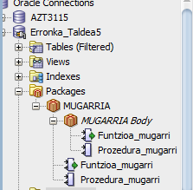

Irudia 3- Paketea sortuta.

# Bloke anonimoa

|  |
| --- |
| DECLARE  a_id_sozioa NUMBER;  a_izena VARCHAR2(20);  a_abizena VARCHAR2(20);  a_nan VARCHAR2(20);  a_telefonoa NUMBER;  a_erle_kantitatea NUMBER;  a_kolmena_kantitatea NUMBER;  baldintza NUMBER;  a_kop number:=0;  erle_kop number:=0;  kolmena_kop number:=0;  sozio_kop number :=0;  CURSOR kur1 IS SELECT id_sozioa FROM sozioak;  r_kur1 kur1%ROWTYPE;  BEGIN  DBMS_OUTPUT.PUT_LINE(  RPAD('ID_SOZIOA', 12) || ' ' ||  RPAD('IZENA', 16) || ' ' ||  RPAD('ABIZENA', 17) || ' ' ||  RPAD('NAN', 15) || ' ' ||  RPAD('TELEFONOA', 15) || ' ' ||  RPAD('ERLE KANTITATEA', 15) || ' ' ||  RPAD('KOLMENA KANTITATEA', 20)|| ' ' ||  RPAD('ASOZIAZIO KOPURUA', 20) || ' ' ||  RPAD('EZTI MOTA KOPURUA', 20)  );  DBMS_OUTPUT.PUT_LINE('--------------------------------------------------------------------------------------------------------------------------------------------------------------------------------------');  OPEN kur1;  FETCH kur1 INTO r_kur1;  WHILE kur1%FOUND LOOP  mugarria.prozedura_mugarri(r_kur1.id_sozioa, a_izena, a_abizena, a_nan, a_telefonoa, a_erle_kantitatea, a_kolmena_kantitatea);  baldintza:= mugarria.funtzioa_mugarri(a_id_sozioa => r_kur1.id_sozioa);  select kolmena_kantitatea into a_kop from sozioak where id_sozioa=r_kur1.id_sozioa;    if a_kop >500 then  DBMS_OUTPUT.PUT_LINE(  RPAD(r_kur1.id_sozioa, 12) || ' ' ||  RPAD(a_izena, 13) || ' ' ||  RPAD(a_abizena, 18) || ' ' ||  RPAD(a_nan, 12) || ' ' ||  RPAD(a_telefonoa, 14) || ' ' ||  RPAD(a_erle_kantitatea, 12) || ' ' ||  RPAD(a_kolmena_kantitatea, 17) || ' '||  RPAD(baldintza, 17) || ' ' ||  RPAD('0', 12)  );  else  DBMS_OUTPUT.PUT_LINE(  RPAD(r_kur1.id_sozioa, 12) || ' ' ||  RPAD(a_izena, 13) || ' ' ||  RPAD(a_abizena, 18) || ' ' ||  RPAD(a_nan, 12) || ' ' ||  RPAD(a_telefonoa, 14) || ' ' ||  RPAD(a_erle_kantitatea, 12) || ' ' ||  RPAD(a_kolmena_kantitatea, 17) || ' '||  RPAD('0', 17) || ' ' ||  RPAD(baldintza, 12)  );  end if;  erle_kop:=erle_kop+a_erle_kantitatea;  kolmena_kop:=kolmena_kop+a_kolmena_kantitatea;  sozio_kop:= sozio_kop+1;  FETCH kur1 INTO r_kur1;  END LOOP;  CLOSE kur1;  DBMS_OUTPUT.PUT_LINE('--------------------------------------------------------------------------------------------------------------------------------------------------------------------------------------');  DBMS_OUTPUT.PUT_LINE('Erle kopurua guztira: '||erle_kop);  DBMS_OUTPUT.PUT_LINE('Erle kopuruaren bataz bestekoa: ' ||round((erle_kop/sozio_kop)));  DBMS_OUTPUT.PUT_LINE('........................................');  DBMS_OUTPUT.PUT_LINE('Kolmena kopurua guztira: '||kolmena_kop);  DBMS_OUTPUT.PUT_LINE('Kolmena kopuruaren bataz bestekoa: ' ||round((kolmena_kop/sozio_kop)));  DBMS_OUTPUT.PUT_LINE('........................................');    DBMS_OUTPUT.PUT_LINE('Sozioa kopurua : '||sozio_kop);  END;  / |

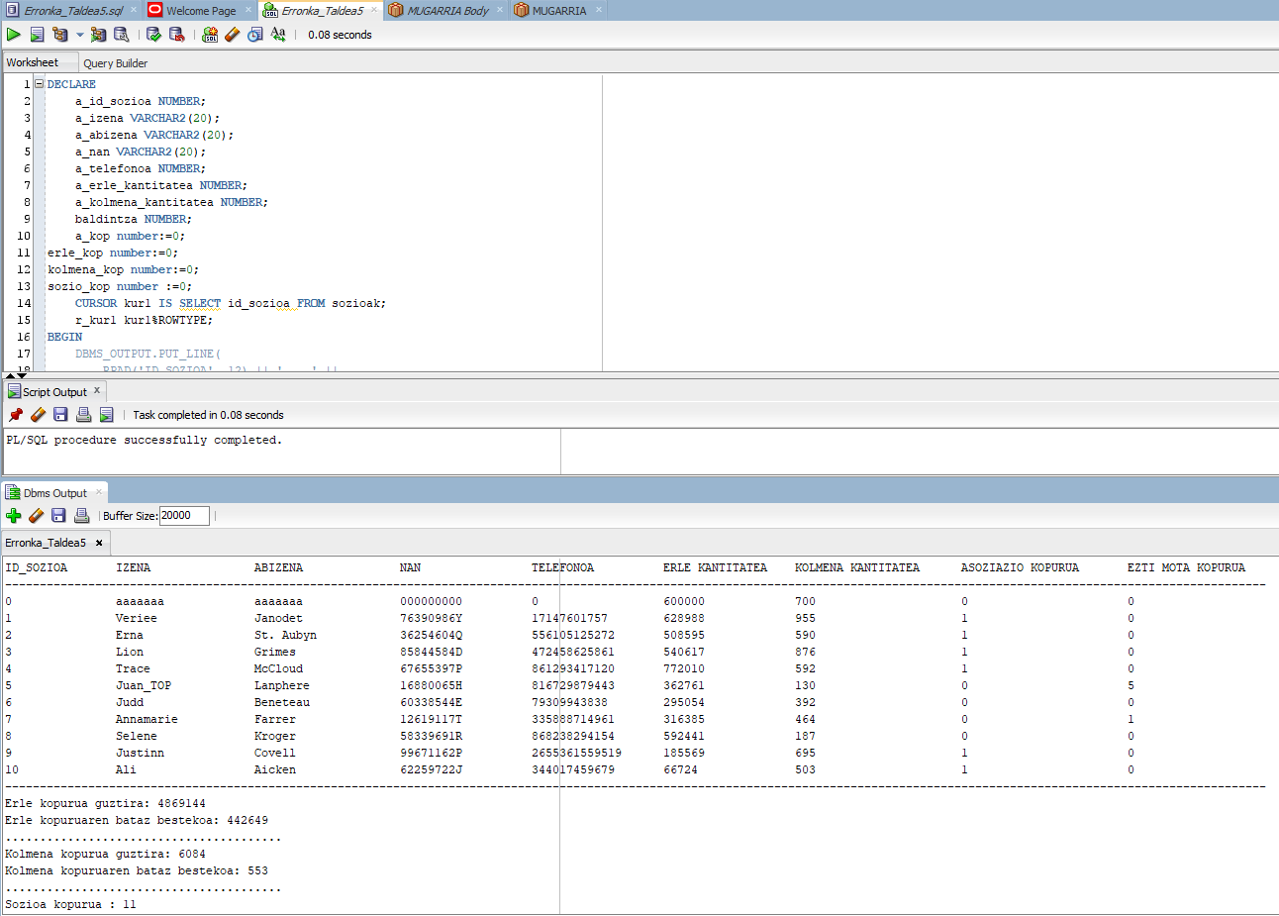

Irudia 4- Bloke anonimoa exekutatuta.